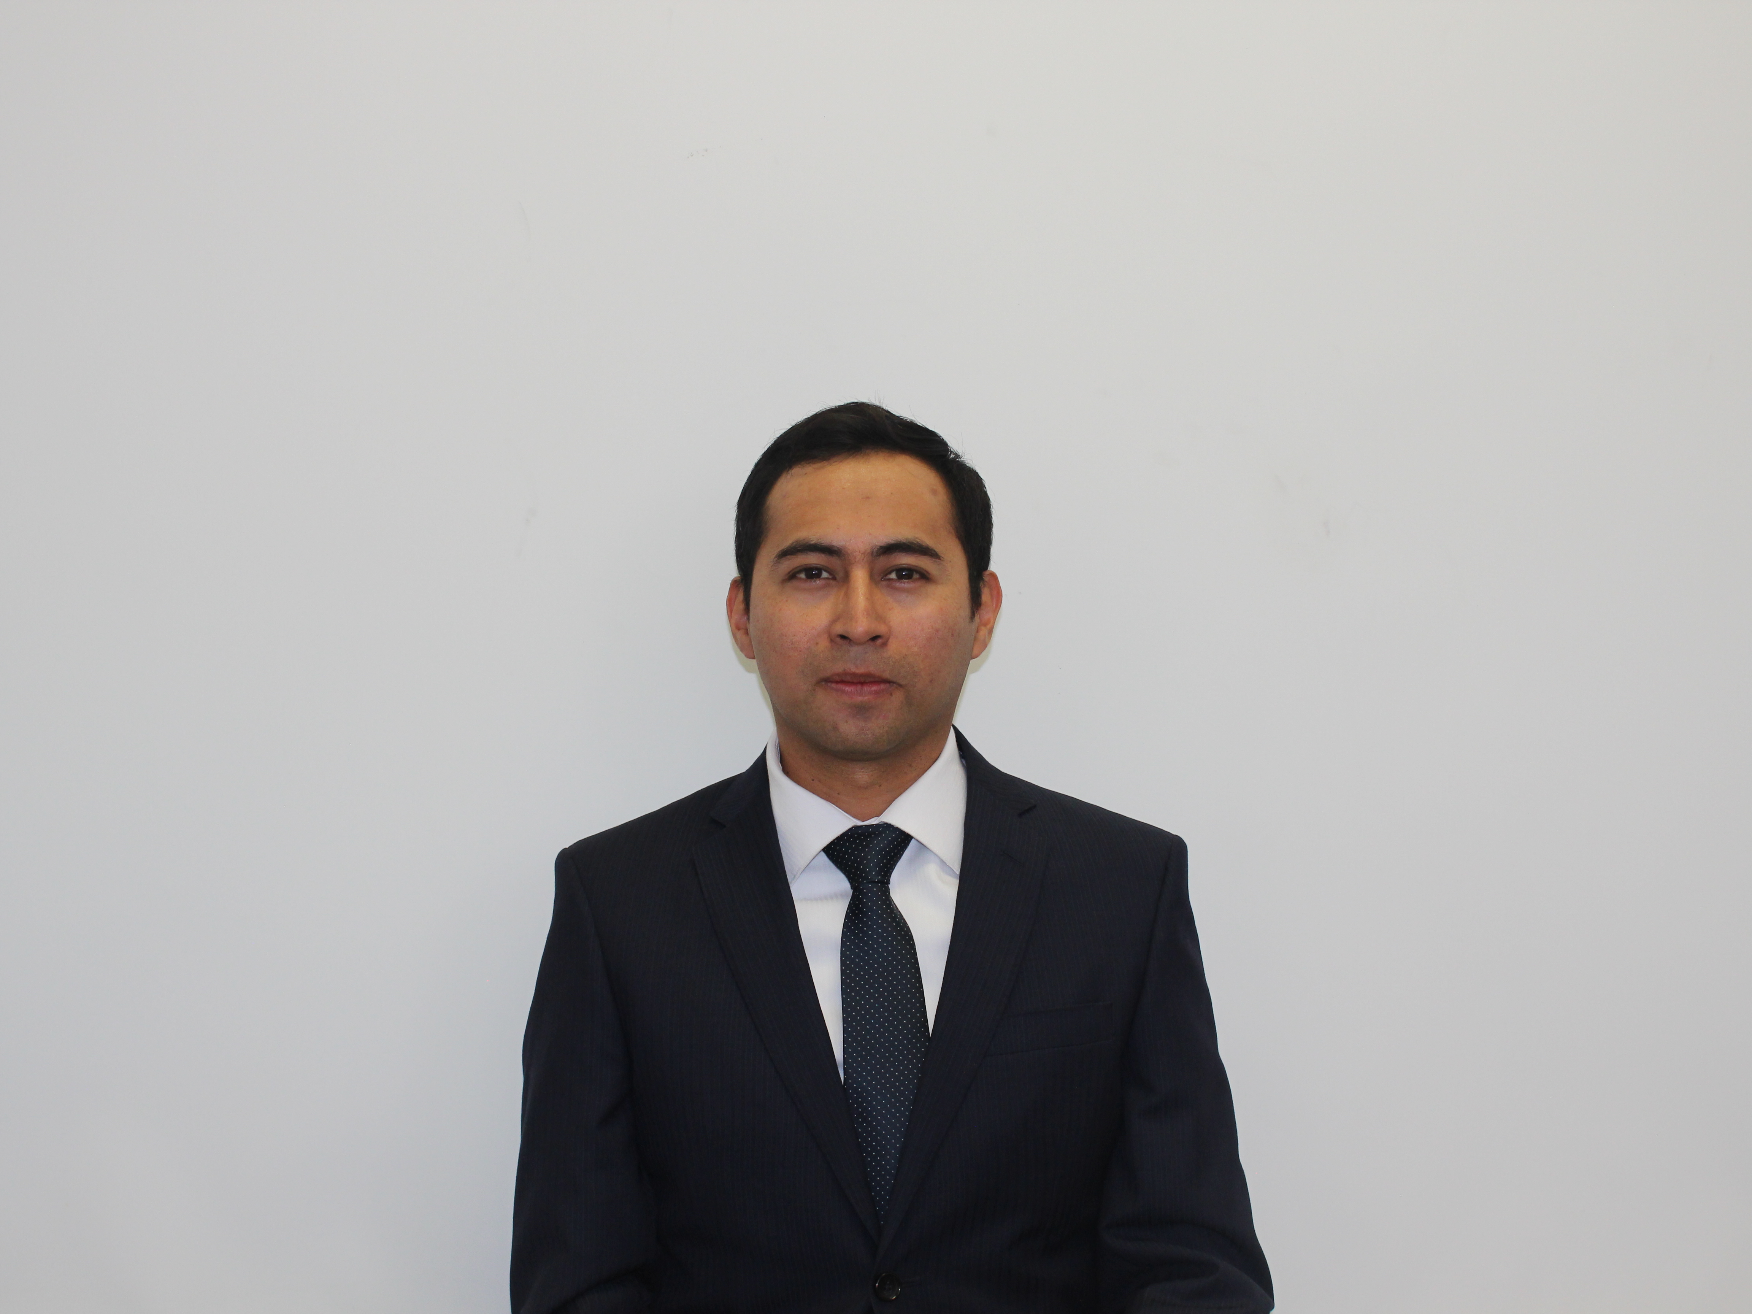

MTRO. JAIRO ARMANDO LOZANO HERNÁNDEZ

PROFESOR INVESTIGADOR Y COORDINADOR ADJUNTO DE LA LICENCITURA EN ARQUITECTURA DEL ÁREA ACADÉMICA DE INGENIERÍA Y ARQUITECTURA DEL INSTITUTO DE CIENCIAS BÁSICA E INGENIERÍA DE LA UNIVERSIDAD AUTÓNOMA DEL ESTADO DE HIDALGO

E-Mail: jairo.armando.lozano@gmail.com

Formación académica:

- Maestría en Desarrollo Regional y Gobierno: Colegio del Estado de Hidalgo. (2010).
- Maestría en Desarrollo Urbano y Regional: Universidad Nacional Autónoma de México. (2010).
- Licenciado en Arquitectura: Instituto Tecnológico de Pachuca. (2004).

Estudios complementarios:

- Cursos y diplomados en planeación urbana, transporte y diseño urbano.

Puestos académicos:

- Coordinador adjunto de la licenciatura en Arquitectura.
- Profesor de Tiempo Completo en la Licenciatura de Ingeniería Industrial, Universidad Autónoma del Estado de Hidalgo.

Áreas de interés:

- Planeación y diseño urbano y diseño arquitectónico.

Líneas de investigación:

- Políticas públicas urbanas y su aplicación física.
Cursos:

- II Congreso Internacional de Transporte, Política y Movilidad Urbana. Asociación Mexicana de Transporte y Movilidad. (Abril 2010).
- III Congreso Internacional de Ordenación del Territorio. CUCSH, Universidad de Guadalajara, Gobierno de Jalisco. (Septiembre 2005).
- 3er. Foro Anual del Posgrado “Economía, Política y Ambiente”. Coordinación del Posgrado en Arquitectura y Urbanismo, UNAM. (Noviembre 2004).
- Ordenación Urbana y Gestión. Coordinación del Posgrado en Arquitectura y Urbanismo, UNAM. (Octubre 2004).
- IV Seminario Internacional de Urbanismo y Vivienda, 2004. Coordinación del Posgrado en Arquitectura y Urbanismo y Facultad de Arquitectura, UNAM. (Octubre 2004).
- Diplomado en Desarrollo Urbano y Regional, Instituto Estatal de Vivienda, Desarrollo Urbano y Asentamientos Humanos. Pachuca (Agosto a Noviembre 2003).
- XXI Congreso Panamericano de Arquitectos, CAM-SAM, México. (Septiembre 2000).

Afiliaciones:

- Colegio de Arquitectos del Estado de Hidalgo.

Proyectos de investigación:

- La importancia del espacio público en ciudades medias.

